بررسي رابطه رنگ عنبيه و پيگمانتاسيون حاشيه مردمك
با كاپ ديسك بينايي

دكتر ابراهيم شيرزاد

چکيده
زمينه و هدف: رنگ چشم منشأ ژنتيكي دارد و توسط تجمع و توزيع دو رنگدانه ملانين و ليپوكروم در عنبيه مشخص مي‌شود. وجود مقداري رنگدانه در عنبيه باعث رنگ آبي چشمها مي‌شود كه با افزايش ميزان پيگمان عنبيه، چشمها به رنگ سبز، ميشي (Hazel) و قهوه‌اي مشاهده مي‌شوند. اگر چه در حالت معمول، دامنه نسبت Cup/Disk (C/D) مي‌تواند بين 0-8/0 متغير باشد اما معمولاً‌ در حالت نرمال سر عصب بينايي، نسبت C/D كمتر از 3/0 است. مطالعه حاضر با هدف بررسي رابطه عنبيه و پيگمانتاسيون حاشيه مردمك با اندازه كاپ در افراد بدون بيماري چشمي اوليه و ثانويه انجام شد.
روش بررسي: در اين مطالعه توصيفي- تحليلي زنان مراجعه‌كننده به كلينيك چشم‌پزشكي سبزوار مورد بررسي قرار گرفتند. بيماران پس از معاينه با اسليت‌لامپ از نظر رنگ عنبيه (چشم) به سه شكل قهوه‌اي تيره، متوسط (سبزه) و كمرنگ (آبي) تقسيم شدند و از نظر پيگمانتاسيون حاشيه مردمك نيز به طور كيفي به يك رديف، دو رديف، سه رديف, چندرديف و بدون پيگمانتاسيون حاشيه مردمك تقسيم شدند. در فندوسكوپي با افتالموسكوپ مستقيم نسبت C/D به صورت كيفي تخمين زده شد. يافته‌هاي مشاهده و معاينه پس از ثبت با استفاده از نرم‌افزار SPSS و آزمون Chi-Square و آزمون دقيق Fisher مورد تجزيه و تحليل آماري قرار گرفتند.
يافته‌ها: در مجموع 227 نفر مورد بررسي قرار گرفتند كه ميانگين و انحراف معيار كاپ چشم راست و چپ آنها به ترتيب 1178/0±1617/0 و 1197/0±1648/0 بود. دامنه كاپ بين 0-5/0 بود؛ اما بيشترين فراواني كاپ در چشم راست و چپ به ترتيب مربوط به كاپ 2/0 و 1/0 و كمترين فراواني در هر دو چشم مربوط به كاپ 5/0 بود. بيشترين رنگ عنبيه مربوط به قهوه‌اي تيره (9/55%) و بيشترين پيگمانتاسيون حاشيه مردمك (47%) مربوط به دو رديف بود. از نظر آسيمتري كاپ در دو چشم 5/4% آسيمتري مشاهده گرديد كه به تفكيك براي كاپ صفر، 1/0 و 2/0 هر كدام 9/0% و در مورد كاپ 3/0 و 4/0 به ترتيب 5/0% و 3/1% بود؛ در مورد كاپ 5/0 آسيمتري مشاهده نگرديد. در بررسي رابطه ميانگين كاپ چشم راست و چپ با رنگ عنبيه و پيگمانتاسيون حاشيه مردمك از نظر آماري رابطه معني‌داري حاصل نگرديد؛ اما در بررسي رابطه كاپ صفر چشم راست با رنگ آبي 041/0P= به دست آمد ولي در چشم چپ اختلاف معني‌داري مشاهده نگرديد؛ رابطه كاپ 1/0، 4/0 و 5/0 در چشم راست با رنگ چشم از نظر آماري معني‌دار بود (004/0=P برای رنگ آبي) (038/0=P و 035/0=P براي رنگ قهوه‌اي متوسط «سبزه»). از نظر بررسي رابطه كاپ با پيگمانتاسيون حاشيه مردمك در چشم راست بين كاپ 1/0 و سه‌رديف مقدار 048/0P= و براي كاپ 2/0 براي حالت دو رديف 020/0P= و براي حالت بدون پيگمان حاشيه مردمك 036/0P= حاصل گرديد؛ .اما در چشم چپ در بررسي رابطه كاپ 1/0 و پيگمانتاسيون حاشيه مردمك براي حالت دو رديف 024/0P= و سه رديف 03/0‍P= به دست آمد و براي كاپ 2/0 براي حالت دو رديف 018/0P= و سه رديف 024/0P= و بدون پيگمان حاشيه مردمك 031/0P= به دست آمد.
نتيجه‌گيری: با توجه به اين كه در بررسي رابطه كلي ميانگين كاپ و رنگ چشم و پيگمانتاسيون حاشيه مردمك رابطه معني‌داري مشاهده نگرديد ولي در مورد بعضي از انواع كاپ و رنگ چشم و پيگمانتاسيون حاشيه مردمك اختلاف معني‌داري وجود داشت، اين مسأله نيازمند بررسي و مطالعه بيشتري است تا از اين طريق بتوان با مشاهده برخي از شاخصها در مورد برخي از روابط پيش‌بيني علمي به عمل آورد.
كليد واژه‌ها: عنبيه؛ رنگ؛ پيگمانتاسيون؛ مردمک؛ كاپ
افق دانش؛ مجله دانشكده علوم پزشكي و خدمات بهداشتي، درماني گناباد (دوره 10؛ شماره 3؛ سال 1383)

مقدمه
عنبيه كه به صورت يك صفحه رنگي از وراي قرنيه شفاف مشاهده مي‌شود، يك ديافراگم نازك حلقوي است كه از بافت همبندي و فيبرهاي عضله صاف تشكيل شده است (2،1).
عنبيه از قدام به خلف از سه لايه آندوتليوم، استروما و اپيتليوم تشكيل شده است. عنبيه انساني را مي‌توان به رنگهاي مختلف مشاهده نمود (3،1).
رنگ چشم منشأ ژنتيكي دارد و با تجمع و توزيع دو رنگدانه ملانين و ليپوكروم در عنبيه مشخص مي‌شود (4،1). اگر چه دو رنگ آبي و قهوه‌اي رنگهاي واقعي چشم هستند (5،4) اما رنگهاي مختلف ديگري نيز وجود دارند كه اين امر به ميزان پيگمان در عنبيه بستگي دارد. در حالت عدم وجود پيگمان (آلبينيسم) كه يك حالت نادر ژنتيكي است، افراد مبتلا فاقد رنگدانه در سطح خلفي عنبيه هستند و بنابراين عنبيه به رنگ پشت گلي (Pink) مشاهده مي‌شود (4،1).
وجود مقداري رنگدانه در عنبيه باعث رنگ آبي چشمها مي‌شود كه با افزايش ميزان پيگمان عنبيه چشمها به رنگ سبز، ميشي (Hazel) و قهوه‌اي خواهند بود (4،1).
در معاينه ديسك بينايي كه شاخص مهمي در افتالموسكوپي ته چشم است، به رنگ، حاشيه، نسبت Cup/Disc (C/D) و
ريم نرورتينال توجه خاصي مي‌شود؛ اگر چه در حالت طبيعي دامنه نسبت C/D مي‌تواند بين 0-8/0 متغير باشد اما معمولاً‌ در حالت طبيعي سر عصب بينايي، اين نسبت كمتر از 3/0 است (5)‌.
بيماران با عيب انكساري دوربيني، ديسك بينايي كوچكتر و افراد با عيب انكساري نزديك‌بيني، ديسك بينايي بزرگتري دارند؛ ديسك‌هاي بزرگتر كاپ بزرگتر و ديسك‌هاي كوچكتر كاپ كوچكتري دارند (5).
مطالعه حاضر با هدف بررسي وجود رابطه بين عنبيه و پيگمانتاسيون حاشيه مردمك با اندازه كاپ در افراد بدون بيماري چشمي اوليه و ثانويه انجام شد.

روش بررسي
در اين مطالعه توصيفي- تحليلي زنان مراجعه‌كننده به كلينيك چشم‌پزشكي شهر سبزوار در سال 1382 مورد بررسي قرار گرفتند.‌ نمونه‌گيري به صورت تصادفي ساده انجام شد. تعداد كل افراد مورد مطالعه 227 نفر بود كه در رده سني 15-45 سال قرار داشتند.
بيماران پس از معاينه با اسليت‌لامپ از نظر رنگ عنبيه (چشم) به سه شكل قهوه‌اي تيره، متوسط (سبزه) و كمرنگ (آبي) و از نظر پيگمانتاسيون حاشيه مردمك نيز به طور كيفي به يك رديف، دو رديف، سه رديف، چند رديف و بدون پيگمانتاسيون حاشيه مردمك تقسيم شدند.
در فندوسكوپي با افتالموسكوپ مستقيم ولش‌آلن نسبت C/D به صورت كيفي تخمين زده ‌شد و بيماران با فشار داخل چشم بالا (IOP) و يا داراي بيماري چشمي از مطالعه حذف شدند.
يافته‌هاي مشاهده و معاينه پس از ثبت با استفاده از نرم‌افزار SPSS و آزمون Chi-Square و آزمون دقيق Fisher مورد تجزيه و تحليل آماري قرار گرفتند.

يافته‌ها
ميانگين و انحراف معيار كاپ چشم راست و چپ
در افراد مورد بررسي به ترتيب 1178/0±1617/0 و 1197/0±1648/0 بود. بيشترين فراواني كاپ در چشم راست و چپ به ترتيب مربوط به كاپ 2/0 (64 مورد) و 1/0 (63 مورد) و كمترين فراواني در هر دو چشم مربوط به كاپ 5/0 (2 مورد) بود.
در اين تحقيق، بيشترين رنگ عنبيه مربوط به قهوه‌اي تيره (9/55%) (نمودار 1) و بيشترين پيگمانتاسيون حاشيه مردمك با دو رديف (47%) بود (نمودار 2).
بررسي رابطه ميزان كاپ صفر چشم راست و چپ و رنگ عنبيه آبي (كمرنگ) نشان داد كه كاپ صفر در كساني كه چشم راست آبي دارند، كمتر از ساير رنگها مي‌باشد و اين اختلاف در سطح اطمينان 95% معني‌دار بود (041/0=P) ولي بين كاپ صفر چشم چپ و رنگ آبي عنبيه رابطه معني‌داري حاصل نگرديد (05/0P>)؛ همچنين ميزان كاپ 1/0 در چشم راست افراد داراي رنگ چشم آبي، بيشتر بود (004/0P=).
در افرادي كه رنگ چشم آنها قهوه‌اي متوسط (سبزه) بود، ميزان ابتلا به كاپ 5/0 در چشم راست و چپ بيشتر بود (035/0P=).
در اين مطالعه رابطه بين كاپ 4/0 در چشم چپ با رنگ قهوه‌اي متوسط (سبزه) معني‌دار بود (038/0P=).
يافته‌هاي حاصل از تحقيق حاضر، نشان داد كه بين ميزان كاپ و پيگمانتاسيون حاشيه مردمك چشم راست و چپ اختلاف معني‌داري وجود دارد (05/0P<)؛ در ساير موارد ارتباط معني‌‌داري مشاهده نشد (جدولهاي 1-5).

بحث و نتيجه‌گيری
عنبيه محل تعيين رنگ چشم است. افراد با پيگمان بيشتر (ملانين)، داراي چشمهايي به رنگ قهوه‌اي تيره و افراد با پيگمان كمتر داراي چشماني به رنگ آبي يا ميشي (Hazel) هستند (6)؛ رنگ چشم‌ها، ارثي پلي‌ژنيك مي‌باشد؛ زيرا مشخص شده است كه پيگمان ملانين (رنگ قهوه‌اي) به وسيله ژن واقع بر روي كروموزوم 15 و پيگمان ليپوكروم (قهوه‌اي- زرد) به وسيله ژن واقع بر روي كروموزوم 19 كنترل مي‌شوند؛ بنابراين انسان داراي انواع متفاوتي از رنگ چشم است (4).
در يك مطالعه بر روي 324 بيمار از پنج كلينيك شهري در ماساچوست و مريلند گزارش شد كه 32% از چشم‌ها آبي/ خاكستري و 25% قهوه‌اي تيره بودند (5)؛ در مطالعه حاضر بيشترين ميزان مربوط به قهوه‌اي تيره (9/55%)، سپس قهوه‌اي متوسط (سبزه) (3/31%) و كمترين ميزان مربوط به حالت كمرنگ (آبي) (8/12%) بود ؛ اين حالت مي‌تواند به دليل مسأله ژنتيك، ازدواج هاي فاميلي و مسائل اقتصادي- اجتماعي باشد (4).
در مطالعه ديگر گزارش شد كه شايعترين رنگ چشم قهوه‌اي است (7) كه با نتايج تحقيق حاضر هماهنگي دارد.
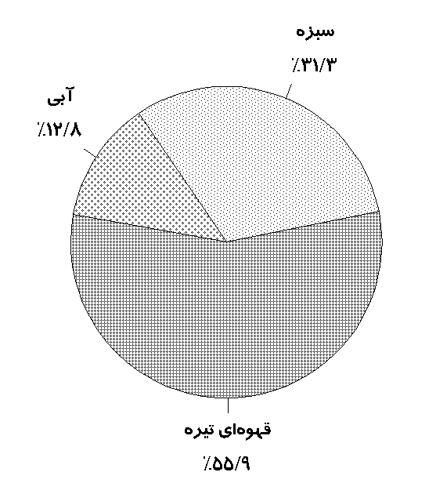

نمودار 1- فراواني رنگ عنبيه
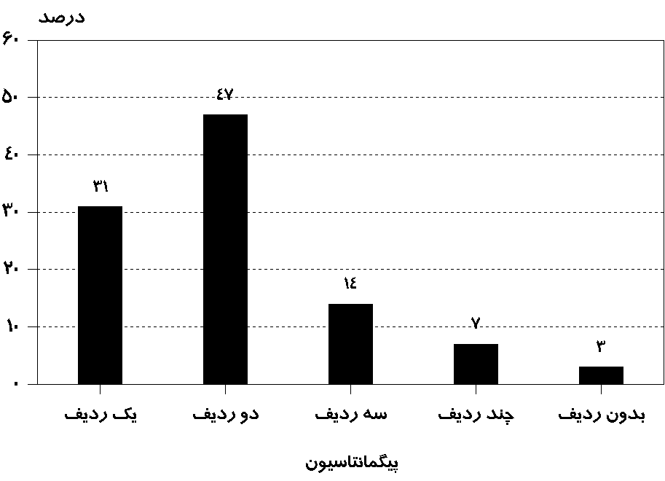

نمودار 2- فراواني پيگمانتاسيون حاشيه مردمک

جدول 1- رابطه كاپ 1/0 چشم راست و چپ و پيگمانتاسيون حاشيه مردمك سه رديف
فراواني  كاپ | ساير رديف‌ها |  |  |  | سه رديف
فراواني  كاپ | چشم راست |  | چشم چپ |  | چشم راست |  | چشم چپ
فراواني  كاپ | فراواني | درصد | فراواني | درصد | فراواني | درصد | فراواني | درصد
1/0 | 57 | 2/29 | 59 | 3/30 | 4 | 5/12 | 4 | 5/12
ساير | 138 | 8/70 | 136 | 7/69 | 28 | 5/87 | 28 | 5/87
جمع كل | 195 | 100 | 195 | 100 | 32 | 100 | 32 | 100
چشم راست: 048/0P= 1df= 916/3χ²=
چشم چپ: 038/0P= 1df= 323/4χ²=

حدود 11% از افراد داراي نسبت C/D برابر يا بيشتر از 5/0 هستند (5)؛ اما در مطالعه حاضر حدود 9/0% داراي كاپ بيشتر يا مساوي 5/0 بودند. در مطالعه حاضر دامنه كاپ نرمال كه از
0-8/0 ذكر شده است (5)، بين 0-5/0 بود؛ اگر چه در حالت طبيعي نسبت C/D معمولاً كمتر از 3/0 است (8).
در اين بررسي، موارد كاپ كمتر از 3/0 در 9/74% از موارد مشاهده گرديد كه با موارد گزارش شده مغايرتي ندارد اما در اين تحقيق كاپ 2/0 در چشم راست با 2/28% بيشترين فراواني و در چشم چپ كاپ 1/0 با 8/27% بيشترين فراواني را نشان داد. در برخي مقالات، آسيمتري كاپ در دو چشم در كمتر از 7% موارد بيشتر از 1/0 گزارش شده است (5) اما در مطالعه حاضر 5/4% آسيمتري مشاهده گرديد كه به تفكيك براي كاپ صفر، 1/0 و 2/0 هر كدام 9/0 % و در مورد كاپ 3/0 و 4/0 به ترتيب 5/0% و 3/1% بود؛ در مورد كاپ 5/0 آسيمتري مشاهده نگرديد؛ بنابراين بيشترين آسيمتري مربوط به كاپ 4/0 است كه براي بررسي علت آن نياز به تحقيق بيشتري مي‌باشد.
بيشترين فراواني پيگمانتاسيون حاشيه مربوط به دو رديف (7/46%) و كمترين فراواني مربوط به حالت عدم وجود پيگمانتاسيون (8/1%) بود؛ كه مي‌تواند به اين دليل باشد كه در جمعيت مورد مطالعه در تحقيق حاضر بيشترين افراد داراي رنگ قهوه‌اي تيره (9/55%) و كمترين افراد داراي رنگ آبي (كمرنگ) (8/12%) بودند.
بررسي رابطه ميانگين كاپ راست (1178/0± 1617/0) و كاپ چپ (1197/0±1648/0)با رنگ عنبيه و پيگمانتاسيون حاشيه مردمك اختلاف معني‌داري را نشان نداد؛ اما رابطه كاپ صفر چشم راست با رنگ آبي معني‌دار بود (041/0P=) ولي در چشم چپ اختلاف معني‌داري مشاهده نگرديد؛ همچنين بررسي رابطه كاپ 1/0، 4/0 و 5/0 در چشم راست با رنگ چشم معني‌دار بود؛ در ساير موارد رابطه كاپ و رنگ چشم معني‌دار نبود.
در پايان با توجه به اين كه تا زمان انجام اين مطالعه، هيچ گزارشي مبني بر انجام تحقيق مشابه حاصل نگرديد و با توجه
به يافته‌هاي اين بررسي كه در مورد برخي از انواع كاپ و رنگ چشم و پيگمانتاسيون حاشيه مردمك اختلاف معني‌داري وجود داشت، پيشنهاد مي‌شود در اين زمينه تحقيقات بيشتري انجام شود.

تشكر و قدرداني
از زحمات آقاى رخشانى كه در انجام آناليز آماري همكاري داشتند و همچنين از سركار خانم اميرى بخاطر تايپ مقاله تشكر و قدردانى مى‌شود.
جدول 2- رابطه كاپ 1/0 چشم چپ و پيگمانتاسيون
حاشيه مردمك دو رديف
فراواني  كاپ | ساير رديف‌ها |  | دو رديف
فراواني  كاپ | فراواني | درصد | فراواني | درصد
1/0 | 26 | 5/21 | 37 | 9/34
ساير | 95 | 5/78 | 69 | 1/65
جمع كل | 121 | 100 | 106 | 100
024/0P= 1df= 074/5χ2=

جدول 3- رابطه كاپ 2/0 چشم راست و چپ و پيگمانتاسيون حاشيه مردمك دو رديف
فراواني  كاپ | ساير رديف‌ها |  |  |  | دو رديف
فراواني  كاپ | چشم راست |  | چشم چپ |  | چشم راست |  | چشم چپ
فراواني  كاپ | فراواني | درصد | فراواني | درصد | فراواني | درصد | فراواني | درصد
2/0 | 42 | 7/34 | 41 | 9/33 | 22 | 8/20 | 21 | 8/19
ساير | 79 | 3/65 | 80 | 1/66 | 84 | 2/79 | 85 | 2/80
جمع كل | 121 | 100 | 121 | 100 | 106 | 100 | 106 | 100
چشم راست: 020/0P= 1df= 436/5χ²=
چشم چپ: 018/0P= 1df= 637/5χ²=

جدول 4- رابطه كاپ 2/0 چشم چپ و پيگمانتاسيون
حاشيه مردمك سه رديف
فراواني  كاپ | ساير رديف ها |  | سه رديف
فراواني  كاپ | فراواني | درصد | فراواني | درصد
2/0 | 48 | 6/24 | 14 | 8/43
ساير | 147 | 4/75 | 18 | 2/56
جمع كل | 195 | 100 | 32 | 100
024/0P= 1df= 070/6χ²=
جدول 5- رابطه كاپ 2/0 چشم چپ و پيگمانتاسيون
حاشيه مردمك صفر رديف
فراواني  كاپ | ساير رديف‌ها |  | صفر رديف
فراواني  كاپ | فراواني | درصد | فراواني | درصد
2/0 | 59 | 5/26 | 3 | 3/27
ساير | 164 | 5/73 | 1 | 7/72
جمع كل | 223 | 100 | 4 | 100
045/0=P 1=df 009/4= آزمون دقيق Fisher

منابع:
1-Montgomery Ted M. Anatomy, Physiology and Pathology of the Human Eye, The Iris , Online document available at http://www.tedmontgomery.com/the_eye/iris.html, Retrieved Septemebr 2004.
2- EYE DESIGN, BOOK Chapter 3, Section I , Iris. Online document available at http://www.eyedesignbook.com/ch3/eyech3-i.html
3-Canadian Neuro-Optic Research Institute. Iris Color & Iris Pigmentation. Online document available at http://www.cnri.edu/Iridology_FAQ/Iris_Color_&_Iris_Pigmentation.htm, Retrieved Septemebr 2004.
4- Bickford L. All about eye color. Online document available at http://www.eyecarecontacts.com/eyecolor.html, Retrieved Septemebr 2004.
5- Steensma D. The eye care site, anterior chamber, Glaucoma, Online document available at http://www.visioneyedoctor.com/anterior_chamber.htm, Retrieved Septemebr 2004.
6- Alul I. Vision. Online document available at http://www.attaboy300.com/vision/alul.html, Retrieved Septemebr 2004.
7- Robson T. J., Collette M. The Eye. Online document available at http://schools.cbe.ab.ca/b143/frankensite_clean/monster/body_sys/eye.htm. Retrieved Septemebr 2004.
8- Haddad W. Intraocular anatomy, Online document available at http://www.eyeweb.org/anatomy.htm , Retrieved Septemebr 2004.

The relationship of Iris and Pupil Margin pigmentation with optic disc cup

Shirzad E.*

Abstract:
Background and Aim: Eye color is of a genetic origin and is basically characterized by the accumulation and distribution of melanin and lipochrome pigments in the iris. Pigments in the iris cause its blue color turning to green, hazel and brown with the increase in the iris pigmentation. Although normally Cup/Disc (C/D) ratio can range from 0 to 0.8, normally the ratio is less than 0.3. This study is mainly intended to examine the relationship of iris and pupil margin pigmentation with optic Disc CUP in subjects with no primary or secondary ocular disease.
Materials and Methods The target population of this descriptive analytical study included women referring to Sabzevar Eye Clinic. They were examined by slit lamp for the color of their iris in three groups: dark brown, medium brown (green) and light brown (blue). Their pupil margin pigmentations were qualitatively divided into five groups: those with one, two, three or many rows of pigmentation and those with no pigmentation. C/D ratio was qualitatively estimated upon funduscopy by direct ophthalmoscope. The obtained data were statistically analyzed using Chi-Square and Fisher's exact test.
Results: Total sample was 227; mean OD and OS CUP were 0.1617 ±0.1178 and 0.1648 ±0.1197 respectively. CUP ranged from 0 to 0.5 but the most frequent OD and OS CUP were 0.2 and 0.1 respectively; the least frequent in both eyes was 0.5. The most common iris color was dark brown (55.9%); the most common pigmentation of the pupil margin was 47% in two rows. 4.5% of the subjects were observed to be asymmetric as for the CUP of their eyes; it was 0.9% for CUP of 0, 0.1 and 0.2; it was 0.5% for CUP of 0.3; also 1.3% for CUP of 0.4; no asymmetry was observed for CUP of 0.5. No significant relationship was observed to exist between OD and OS CUP with iris color and pupil margin pigmentation. But OD CUP 0 indicated a correlation at P=0.041; while no such relationship was found in the left eye. Significant relationships were also observed for OD CUP of 0.1, 0.4 and 0.5 with eye color at p-values of 0.004 for blue, 0.038 and 0.035 for medium brown (green). Relationships of CUP and OD pupil margin pigmentation were also obtained for CUP of 0.1 and three rows (P=0.048), CUP of 0.2 and two rows (P=0.020) and no pigmentation (P=0.036). In the left eye, relationships were obtained for CUP of 0.1 and pupil margin pigmentation for two rows (P=0.024), and three rows (P=0.03); for CUP of 0.2 and two rows (P=0.018), three rows (P=0.024) and with no pigmentation (P=0.031).
Conclusion: As no significant relationships were observed in the relationships of CUP, eye color and pupil margin pigmentation, except for some particular CUP, iris color and pupil margin pigmentation which indicated significant relationships, the issue demands more research to help make scientific predictions of these relations on the basis of certain landmarks.

Key Words: Iris; Color; Pigmentation; Pupil; CUP

* Fellowship and Assistant Professor of Ophthalmology, Sabzevar School of Medical Sciences, Sabzevar, Iran

¹ نويسنده مسؤول؛ فلوشيپ و استاديار گروه چشم‌پزشكي دانشكده علوم پزشكي و خدمات بهداشتي، درماني سبزوار آدرس: سبزوار- دانشكده علوم پزشكي و خدمات بهداشتي، درماني سبزوار تلفن: 4446030-0571 پست الكترونيكي: dreshirzad@yahoo.com

